Тест "Коммуникативные и организаторские склонности" (КОС)
Описание психодиагностической методики
Для проведения теста необходимо подготовить вопросник КОС и лист для ответов. Эксперимент может проводиться как индивидуально, так и в группе. Испытуемым раздают бланки для ответов и зачитывают инструкцию: «Вам нужно ответить на все предложенные вопросы. Свободно выражайте свое мнение по каждому вопросу и отвечайте так: если Ваш ответ на вопрос положителен (Вы согласны), то в соответствующей клетке листа ответов поставьте плюс, если же Ваш ответ отрицателен (Вы не согласны) – поставьте знак минус. Следите, чтобы номер вопроса и номер клетки, куда Вы запишете свой ответ, совпадали. Имейте в виду, что вопросы носят общий характер и не могут содержать всех необходимых подробностей. Поэтому представьте себе типичные ситуации и не задумывайтесь над деталями. Не следует тратить много времени на обдумывание, отвечайте быстро. Возможно, на некоторые вопросы Вам будет трудно ответить. Тогда постарайтесь дать тот ответ, который Вы считаете предпочтительным. При ответе на любой вопрос обращайте внимание на его первые слова. Ваш ответ должен быть точно согласован с ними. Отвечая на вопросы, не стремитесь произвести заведомо приятное впечатление. Нам важен не конкретный ответ, а суммарный балл по серии вопросов».
Обработка результатов
Сопоставить ответы испытуемого с дешифратором и подсчитать количество совпадений отдельно по коммуникативным и организаторским склонностям. Дешифратор
Коммуникативные склонности:
Положительные ответы – вопросы первого столбца
Отрицательные ответы – вопросы третьего столбца
Организаторские склонности:
Положительные – 2-й столбец
Отрицательные – 4-й столбец

Вычислить оценочные коэффициенты коммуникативных (К) и организаторских (О) склонностей как отношения количества совпадающих ответов по коммуникативным склонностям (к) и организаторским склонностям (о) к максимально возможному числу совпадений (20), по формулам:
К=к/20 О=о/20
Для качественной оценки результатов необходимо сопоставить полученные коэффициенты со шкальными оценками:
К | О | Шкальная оценка
0,10-0,45  0,46-0,55  0,56-0,65  0,66-0,75  0,75-1,00 | 0,20-0,55  0,56-0,65  0,66-0,70  0,71-0,80  0,81-1,00 | 1  2  3  4  5

При анализе полученных результатов необходимо учитывать следующие параметры:
1. Испытуемые, получившие оценку 1, характеризуются низким уровнем проявления коммуникативных и организаторских склонностей.
2. Испытуемым, получившим оценку 2, коммуникативные и организаторские склонности присущи на уровне ниже среднего. Они не стремятся к общению, чувствуют себя скованно в новой компании, коллективе, предпочитают проводить время наедине с собой, ограничивают свои знакомства, испытывают трудности в установлении контактов с людьми и, выступая перед аудиторией, плохо ориентируются в незнакомой ситуации, не отстаивают свое мнение, тяжело переживают обиды, проявление инициативы в общественной деятельности крайне занижено, во многих делах - они предпочитают избегать принятия самостоятельных решений.
3. Для испытуемых, получивших оценку 3, характерен средний уровень проявления коммуникативных и организаторских склонностей. Они стремятся к контактам с людьми, не ограничивают круг своих знакомств, отстаивают свое мнение, планируют свою работу, однако потенциал их склонностей не отличается высокой устойчивостью. Эта группа испытуемых нуждается в дальнейшей серьезной и планомерной воспитательной работе по формированию и развитию коммуникативных и организаторских склонностей.
4. Испытуемые, получившие оценку 4, относятся к группе с высоким уровнем проявления коммуникативных и организаторских склонностей. Они не теряются в новой обстановке, быстро находят друзей, постоянно стремятся расширить круг своих знакомых, занимаются общественной деятельностью, помогают близким, друзьям, проявляют инициативу в общении, с удовольствием принимают участие в организации общественных мероприятий, способны принять самостоятельное решение в трудной ситуации. Все это они делают не по принуждению, а согласно внутренним устремлениям.
5. Испытуемые, получившие высшую оценку – 5, обладают очень высоким уровнем проявления коммуникативности и организаторских склонностей. Они испытывают потребность в коммуникативной и организаторской деятельности и активно стремятся к ней, быстро ориентируются в трудных ситуациях, непринужденно ведут себя в новом коллективе, инициативны, предпочитают в важном деле или в создавшейся сложной ситуации принимать самостоятельные решения, отстаивают свое мнение и добиваются, чтобы оно было принято товарищами, могут внести оживление в незнакомую компанию, любят организовывать всякие игры, мероприятия, настойчивы в деятельности, которая их привлекает. Они сами ищут такие дела, которые бы удовлетворяли их потребности в коммуникации и организаторской деятельности.

Тест "Умеете ли вы вести переговоры?"
Поставьте сами себе баллы от 1 до 5 и запишите их около каждого вопроса (это надо сделать корректно и объективно). Не опасайтесь ставить и крайние оценки. Оценки означают: 1 — нет, так не бывает;
2 — нет, как правило, так не бывает; 3 — неопределенная оценка;
4 — да, как правило, так бывает; 5 — да, так бывает всегда.
1. Даю подчиненным поручения даже в том случае, если есть опасность, что при их невыполнении критиковать будут меня.
2. У меня всегда много идей и планов.
3. Я прислушиваюсь к замечаниям других.
4. Мне в основном удается привести логически правильные аргументы при обсуждениях.
5. Я настраиваю сотрудников на то, чтобы они решали свои задачи самостоятельно.
6. Если меня критикуют, то я защищаюсь, несмотря ни на что.
7. Когда другие люди приводят свои доводы, я всегда прислушиваюсь.
8. Для того чтобы провести какое-то мероприятие, мне приходится строить планы заранее.
9. Свои ошибки я по большей части признаю.
10. Я предлагаю альтернативы предложениям других.
11. Защищаю тех, у кого есть трудности.
12. Высказываю свои мысли с максимальной убедительностью.
13. Мой энтузиазм заразителен.
14. Я принимаю во внимание точку зрения других людей и стараюсь отразить ее в проекте решения.
15. Обычно я настаиваю на своей точке зрения и на своих гипотезах.
16. Я с пониманием выслушиваю и агрессивно высказываемые контраргумент ы.
17. Ясно выражаю свои мысли.
18. Я всегда признаюсь в том, что чего-то не знаю.
19. Энергично защищаю свои взгляды.
20. Я стараюсь развивать чужие идеи так, как будто они были моими.
21. Всегда продумываю то, что могли бы ответить на тот или иной вопрос другие, и ищу аргументы.
22. Я помогаю людям советом, как организовать свой труд.
23. Увлекаясь своими проектами, своими планами работы на перспективу, я обычно не интересуюсь планами других людей.
24. Я прислушиваюсь и к тем людям, которые имеют точку зрения, отличающуюся от моей.
25. Если кто-то не согласен с моим проектом, я ищу новые пути.
26. Использую все средства, чтобы заставить согласиться со мной.
27. Открыто говорю о своих надеждах, опасениях и личных трудностях.
28. Я всегда нахожу возможность организовать поддержку моих проектов.
29. Я понимаю чувства других людей.
30. Я больше стараюсь высказывать свои мысли, чем выслушивать чужие.
31. Прежде чем защищаться, я внимательно выслушиваю критику.
32. Излагаю свои мысли системно.
33. Даю возможность другим изложить свою точку зрения.
34. Внимательно слежу за противоречиями в чужих рассуждениях.
35. Меняю точку зрения для того, чтобы показать другим, что слежу за ходом их мыслей.
36. Как правило, я никого не перебиваю.
37. Не притворяюсь, что уверен в своей точке зрения, если это не так.
38. Я трачу много энергии на то, чтобы убедить других, как им нужно правильно поступить.
39. Говорю эмоционально, чтобы вдохновить людей на работу.
40. Стремлюсь, чтобы при подведении итогов были активны и те, кто редко просит слова.

Результат
Суммируйте баллы, поставленные вами против утверждений 1,3,
5. 7, 9, 11, 14, 16, 18, 20, 22, 24, 27, 29, 31, 33, 35, 36, 37 и 40, и обозначьте сумму через А (она находится в интервале от 20 до 100). Для получения суммы В прибавляйте баллы к утверждениям 2, 4,
6. 8, 10, 12, 13, 15, 17, 19, 21, 23, 25, 26, 28, 30, 32, 34, 38 и 39. Эта величина также должна находиться в интервале от 20 до 100.
Результаты теста показывают, является ли ваше поведение на совещаниях дипломатичным или авторитарным.
Если сумма А не менее чем на десять баллов превышает сумму В, то вы хороший дипломат.
Если же сумма В как минимум на десять баллов больше суммы А, то вы ведете дискуссию авторитарно, властно и бесцеремонно.
Если же обе суммы различаются менее чем десятью баллами, то ваше поведение не получает однозначной оценки в коллективе. Она может быть как положительной, так и отрицательной — в зависимости от обстоятельств.
Допустим, стиль вашего поведения определен с помощью этого теста однозначно. В таком случае дипломатичный стиль означает, что у вас есть стремление учесть мнение других и убедиться в том, что ваши идеи согласуются с идеями других сотрудников. При этом неизбежны компромиссы, зато участники совещания убеждаются, что есть и их вклад в принятие решения, что их сотрудничество вам как руководителю небезразлично.
Некоторые участники совещания стремятся «протащить» свои проекты, действуют напористо. Партнерам по совещанию редко выпадает возможность высказаться. При таком авторитарном ведении совещания руководитель уверенно держит бразды правления, подает множество предложений, сообщает новую информацию, формулирует свое мнение категорично, не допуская возражений, не добивается всеобщего согласия, не ищет поддержки, необходимой для его реализации.
Выбор способа поведения зависит от поставленных целей, а также от конкретной ситуации, в которой вы будете проводить то или иное совещание или беседу. Дипломатия в общении уместна в следующих случаях:
— достаточно времени, чтобы обсудить все доводы;
— решение будет успешно реализовано только тогда, когда его признают все участники обсуждения;
— участники совещания понимают проблему и знают варианты ее разрешения;
— возникли большие разногласия, и необходимо переубедить несогласных в правильности принимаемого решения.
Авторитарное поведение допустимо, если по каким-либо причинам нельзя обратиться к помощи партнеров ни при творческом обсуждении, рассмотрении данного вопроса, ни при последующем его решении. Это бывает в том случае, когда необходимо как можно быстрее принять решение.
Психологи, работающие на предприятиях, подтверждают, что оба стиля поведения — дипломатичный и авторитарный — могут привести к успеху. Однако авторитарное ведение совещания следует отнести к нежелательным исключениям, особенно если с его участниками придется работать и дальше. В противном случае, в дальнейшем вам не поможет никакая дипломатия.

Тест предпринимательских и менеджерских способностей-1
Ответы на все вопросы могут быть трех видов: 1 — «да»; 2 — «затрудняюсь ответить»; 3 — «нет».
1. Достаточно ли у вас профессиональных знаний в избранной вами области деятельности?
2. Способны ли вы распределить работы среди подчиненных, оставив себе только наиболее важные?
3. Сможете ли вы решить многообразные проблемы управления (формирование портфеля заказов, прогнозирования финансового состояния и рентабельности отдельных изделий, применить рациональные системы оплаты труда и т.п.)?
4. Доверяете ли вы себе полностью или будете прибегать к помощи специалистов по отдельным вопросам?
5. Будете ли вы контролировать выполнение поручений?
6. Будете ли вы доверять вашим подчиненным выбор метода выполнения работы?
7. Считаете ли вы расходование средств на повышение квалификации выгодным вложением средств?
8. Имеете ли вы достаточно ясное представление о своей деятельности на ближайший год или два?
9. В случае если вам придется делить доход с вашим товарищем и партнером, уверены ли вы, что сохраните с ним дружеские отношения?
10. Дадите ли вы твердое обещание, если у вас нет уверенности, что сумеете его выполнить?
11. Согласен(на) ли ваша супруг(а) с вашими намерениями заняться предпринимательской или управленческой деятельностью?
12. Способны ли вы выделить при большой нагрузке время на обдумывание перспективных вопросов?
13. Располагаете ли вы необходимыми средствами для открытия нового дела или начала нового вида деятельности?
14. Делаете ли вы записи того, что задумали осуществить?
15. Планируете ли вы свой рабочий день?
16. Будете ли вы отмечать достижения своих подчиненных или постараетесь их не замечать?
17. Способны ли вы скрыть свое раздражение?
18. Наводили ли вы справки о делах аналогичных производств?
19. Можете ли вы получить большую прибыль, чем ваши конкуренты?
20. При выборе правовой формы вашего предприятия изучили ли вы налоговую систему?
21. Учитываете ли вы, что партнеры по вашему делу могут быть не всегда искренни?
Если оценка ваших способностей (подсчет баллов производится по таблице) лежит в пределах от 80 до 124 баллов, смело беритесь за дело; в пределах от 40 до 80 — еще раз подумайте; до 40 — лучше приниматься за дело с соответствующими помощниками.

Тест предпринимательских и менеджерских способностей-2
Представьте, что Вы управляете каким-либо коллективом (если Вы и так не менеджер).
Ответы на все вопросы могут быть трех видов: 1 - <да>; 2 - <затрудняюсь ответить>; 3 - <нет>.
1. Я не затруднюсь уволить с работы даже очень обязательного человека, с которым у меня прекрасные отношения, если тот работает по принципу: «Третий сорт — не брак!»
2. В неопределенной ситуации я способен(на) остановиться на какой-то одной четкой цели и без колебаний идти к ней.
3. Я умею наладить доброжелательные отношения с подчиненными и руководством.
4. Иногда полезно переходить к временной конфронтации во взаимоотношениях с администрацией и подчиненными.
5. Я регулярно пересматриваю цели моей деятельности.
6. Сейчас нецелесообразно учиться и приобретать специальность, лучше сосредоточиться на накоплении средств, чтобы развернуть дело.
7. Я умею воздействовать на людей так, чтобы они принимали мою логику и считали себя обязанными содействовать достижению моих целей.
8. Я редко поступаю вразрез с моими убеждениями.
9. Я настолько проникнут(а) желанием добиться успеха, что часто иду на временные лишения: скрепя сердце жертвую благополучной атмосферой в семье, общением с детьми, совместным отдыхом и т. п.
10. Я всегда экономлю время и силы, строго ограничивая поступающую информацию только самой необходимой.

№ вопроса | Порядковый номер ответа
№ вопроса | 1 | 2 | 3
1 | 8 | 4 | 0
2 | 4 | 2 | 0
3 | 8 | 4 | 0
4 | 0 | 6 | 8
5 | 4 | 2 | 0
6 | 4 | 2 | 0
7 | 4 | 2 | 0
8 | 8 | 4 | 0
9 | 2 | 4 | 0
10 | 0 | 2 | 4
11 | 8 | 4 | 0
12 | 8 | 4 | 0
13 | 8 | 4 | 0
14 | 4 | 2 | 0
15 | 4 | 2 | 0
16 | 4 | 2 | 0
17 | 4 | 2 | 0
18 | 8 | 4 | 0
19 | 8 | 4 | 0
20 | 8 | 4 | 0
21 | 4 | 2 | 0
11. Я считаю, что если человек постоянно пересматривает и проверяет свои убеждения, то он их просто не имеет.
12. Я способен(на) поддерживать свое настроение покупкой каких-нибудь мелких, недорогих, но хороших вещей, чтобы пережить крупные неудачи или период длительного безденежья.
13. Я считаю, что в тех случаях, когда нет полной определенности ситуации, не стоит предпринимать решительные действия.
14. Я часто вынужден(а) жертвовать творческими интересами и замыслами, решая проблемы материального обеспечения и продвижения по службе.
15. Я способен(на) переходить к временной конфронтации и жесткому противостоянию в семье и с друзьями, чтобы в полной мере раскрыть свои возможности на работе.
16. Я постоянно заставляю себя поступать так, как надо, а не так, как хочется.
17. Я настолько демократичен(на), что в общении с подчиненными просто не могу заставить себя сказать «я» вместо «мы».
18. Проблемы материального обеспечения всегда противоречат задачам сохранения благополучия в семье и получения удовольствия от жизни.
19. Мне мешает по-настоящему активно и плодотворно действовать в качестве менеджера общественная неразбериха и анархия.
20. Менеджеру надо быть готовым жертвовать своей духовной жизнью ради служебных дел.
21. Я лучше всего решаю проблемы, когда есть возможность уединиться и сосредоточиться.
22. Менеджер просто обязан высказать свое возмущение подчиненными, чья работа вызывает недовольство.
23. Я никогда не экономлю средства и время на приобретение максимально возможной информации, даже если не всегда представляю, зачем она мне может понадобиться.
24. Иногда я сталкиваюсь с совершенно равнозначными желаниями и, осознавая их несовместимость, все же ни одним не могу пожертвовать.
25. Я часто влияю на принятие решений коллегами, мне не подчиненными.
26. Планирование — это пережиток социалистической идеологии.
27. Я считаю, что лучше «выкладываться» на работе, которую знаешь, чем увлекаться новыми возможностями и идеями, где результат просчитан, но не гарантирован.
28. Иногда, даже осознав, какие желания борются во мне, я не могу выбрать удовлетворяющего меня решения.
29. Служебные дела требуют поступиться многими удовольствиями жизни.
30. Ответственные и рискованные ситуации вызывают у меня чувство вдохновения: прилив энергии, необычайную собранность, сосредоточенность и ясность мысли, легкость и точность действий.

Результат
Подсчитайте количество баллов. За каждый положительный ответ в вопросах 1, 2, 3, 4, 5, 7, 8, 23, 25, 30 и отрицательный в остальных вопросах записывается по одному баллу.
Если сумма баллов меньше девяти, то вам скорее всего лучше оставить идею стать менеджером и не мучить себя и родных мало осуществимыми стремлениями и рискованными предприятиями, мешающими нормально жить и работать, спокойно заниматься своим любимым делом: созерцанием действительности или насыщенной духовной жизнью. Хотя не исключена возможность, что вы сможете быть очень оригинальным управляющим, которому суждено внести вклад в мировой менеджмент, найти принципы управления и подходы, которые не укладываются пока в современную практику управления.
При 10 — 21 баллах можно говорить о возможности стать со временем хорошим менеджером. Но все же ваш выбор в большей степени продиктован рекламой и модой, чем внутренними побуждениями. Внимательно проанализируйте: может быть, вам и стоит потратить усилия на развитие способности к управлению. Но для этого потребуется пройти хороший курс социально-психологической подготовки.
Если сумма свыше 22 баллов, то вы на правильном пути и скорее всего точно угадали свое призвание. Если результат выше 26 баллов, то вы — прирожденный менеджер. Хотя учиться и совершенствоваться в условиях конкуренции всегда необходимо (что вы и сами прекрасно знаете). Желаем успеха!

Тест Ряховского
Тест оценки уровня общительности, коммуникативности содержит возможность определить уровень коммуникабельности человека. Отвечать на вопросы следует используя три варианта ответов – "да", "иногда" и "нет".
Инструкция: "Вашему вниманию предлагается несколько простых вопросов. Отвечайте быстро, однозначно: "да", "нет", "иногда".
Оценка ответов;
"да" – 2 очка, "иногда" – 1 очко, "нет" – 0 очков.
Полученные очки суммируются, и по классификатору определяется, к какой категории относится испытуемый.
Классификатор теста
30-31 очков. Вы явно некоммуникабельны, и это Ваша беда, так как больше всего страдаете от этого Вы сами. Но и близким Вам людям нелегко. На Вас трудно положиться в деле, которое требует групповых усилий. Старайтесь быть общительнее, контролируйте себя.
25-29 очков. Вы замкнуты, неразговорчивы, предпочитаете одиночество, поэтому у Вас мало друзей. Новая работа и необходимость новых контактов если и не ввергают Вас в панику, то надолго выводят из равновесия. Вы знаете эту особенность своего характера и бываете недовольны собой. Но не ограничивайтесь только таким недовольством – в Вашей власти переломить эти особенности характера. Разве не бывает, что при какой-либо сильной увлеченности Вы приобретаете вдруг полную коммуникабельность? Стоит только встряхнуться.
19-24 очков. Вы в известной степени общительны и в незнакомой обстановке чувствуете себя вполне уверенно. Новые проблемы Вас не пугают. И все же с новыми людьми сходитесь с оглядкой, в спорах и диспутах участвуют неохотно. В Ваших высказываниях порой слишком много сарказма, без всякого на то основания. Эти недостатки исправимы.
14-18 очков. У вас нормальная коммуникабельность. Вы любознательны, охотно слушаете интересного собеседника, достаточно терпеливы в общении, отстаиваете свою точку зрения без вспыльчивости. Без неприятных переживаний идете на встречу с новыми людьми. В то же время не любите шумных компаний; экстравагантные выходки и многословие вызывают у Вас раздражение.
9-13 очков. Вы весьма общительны (порой, быть может, даже сверх меры). Любопытны, разговорчивы, любите высказываться по разным вопросам, что, бывает, вызывает раздражение окружающих. Охотно знакомитесь с новыми людьми. Любите бывать в центре внимания, никому не отказываете в просьбах, хотя не всегда можете их выполнить. Бывает, вспылите, но быстро отходите. Чего Вам недостает, так это усидчивости, терпения и отваги при столкновении с серьезными проблемами. При желании, однако, Вы можете себя заставить не отступать.
4-8 очков. Вы, должно быть, "рубаха-парень". Общительность бьет из Вас ключом. Вы всегда в курсе всех дел. Вы любите принимать участие во всех дискуссиях, хотя серьезные темы могут вызвать у Вас мигрень или даже хандру. Охотно берете слово по любому вопросу, даже если имеете о нем поверхностное представление. Всюду чувствуете себя в своей тарелке. Беретесь за любое дело, хотя не всегда можете успешно довести его до конца. По этой самой причине руководители и коллеги относятся к Вам с некоторой опаской и сомнениями. Задумайтесь над этими фактами.
3 очка и менее. Ваша коммуникабельность носит болезненный характер. Вы говорливы, многословны, вмешиваетесь в дела, которые не имеют к Вам никакого отношения. Беретесь судить о проблемах, в которых совершенно не компетентны. Вольно или невольно Вы часто бываете причиной разного рода конфликтов в Вашем окружении. Вспыльчивы, обидчивы, нередко бываете необъективны. Серьезная работа не для Вас. Людям – и на работе, и дома, и вообще повсюду – трудно с Вами. Да, Вам надо поработать над собой и своим характером! Прежде всего воспитывайте в себе терпеливость и сдержанность, уважительно относитесь к людям, наконец, подумайте о своем здоровье – такой стиль жизни не проходит бесследно.
Текст опросника
- Вам предстоит ординарная или деловая встреча. Выбивает ли Вас ее ожидание из колеи?
- Вызывает ли у Вас смятение и неудовольствие поручение выступить с докладом, сообщением, информацией на каком-либо совещании, собрании или тому подобном мероприятии?
- Не откладываете ли Вы визит к врачу до последнего момента?
- Вам предлагают выехать в командировку в город, где Вы никогда не бывали. Приложите ли Вы максимум усилий, чтобы избежать этой командировки?
- Любите ли Вы делиться своими переживаниями с кем бы то ни было?
- Раздражаетесь ли Вы, если незнакомый человек на улице обратится к Вам с просьбой (показать дорогу, назвать время, ответить на какой-то вопрос)?
- Верите ли Вы, что существует проблема "отцов и детей" и что людям разных поколений трудно понимать друг друга?
- Постесняетесь ли Вы напомнить знакомому, что он забыл Вам вернуть деньги, которые занял несколько месяцев назад?
- В ресторане либо в столовой Вам подали явно недоброкачественное блюдо. Промолчите ли Вы, лишь рассерженно отодвинув тарелку?
- Оказавшись один на один с незнакомым человеком. Вы не вступите с ним в беседу и будете тяготиться, если первым заговорит он. Так ли это?
- Вас приводит в ужас любая длинная очередь, где бы она ни была (в магазине, библиотеке, кассе кинотеатра). Предпочитаете ли Вы отказаться от своего намерения или встанете в хвост и будете томиться в ожидании?
- Боитесь ли Вы участвовать в какой-либо комиссии по рассмотрению конфликтных ситуаций?
- У Вас есть собственные сугубо индивидуальные критерии оценки произведений литературы, искусства, культуры и никаких чужих мнений на этот счет Вы не приемлете. Это так?
- Услышав где-либо в кулуарах высказывание явно ошибочной точки зрения по хорошо известному Вам вопросу, предпочитаете ли Вы промолчать и не вступать в разговор?
- Вызывает ли у Вас досаду чья-либо просьба помочь разобраться в том или ином служебном вопросе или учебной теме?
- Охотнее ли Вы излагаете свою точку зрения (мнение, оценку) в письменной форме, чем в устной?

Прогрессивные матрицы Равена
Батарея тестов нанаглядное мышлениепо аналогии, разработанная английским психологом Дж. Равеном (1938). Каждая задача состоит из двух частей: основного рисунка (какого-либо геометрического узора) с пробелом в правом нижнем углу и набора из б или 8 фрагментов, находящихся под основным рисунком. Из этих фрагментов требуется выбрать один, который, будучи поставленным на место пробела, точно подходил бы к рисунку в целом. П.м.Р. разделяются на 5 серий, по 12 матриц в каждом.
П.м.Р широко используется во многих странах как невербальные тесты умственной одаренности. По мнению сторонников концепции независимости мышления от речи, П.м.Р (как и другие невербальные тесты) позволяют изучать интеллект в "чистом виде", исключающая влияние языка и знаний. Однако подобный вывод не подтверждается современными психологическими и электрофизическими исследованиями, свидетельствующими от участии внутренней речи в решении сложных матричных задач.
Эта методика предназначается для оценивания наглядно-образного мышления у младшего школьника. Здесь под наглядно-образным мышлением понимается такое, которое связано с оперированием различными образами и наглядными представлениями при решении задач.
Конкретные задания, используемые для проверки уровня развития наглядно-образного мышления, в данной методике взяты из известного теста Равена. Они представляют собой специальным образом подобранную выборку из 10 постепенно усложняющихся матриц Равена
Ребенку предлагается серия из десяти постепенно усложняющихся задач одинакового типа: на поиск закономерностей в расположении деталей на матрице (представлена в верхней части указанных рисунков в виде большого четырехугольника) и подбор одного из восьми данных ниже рисунков в качестве недостающей вставки к этой матрице, соответствующей ее рисунку (данная часть матрицы представлена внизу в виде флажков с разными рисунками на них). Изучив структуру большой матрицы, ребенок должен указать ту из деталей (тот из восьми имеющихся внизу флажков), которая лучше всего подходит к этой матрице, т.е. соответствует ее рисунку или логике расположения его деталей по вертикали и по горизонтали.
На выполнение всех десяти заданий ребенку отводится 10 минут. По истечении этого времени эксперимент прекращается и определяется количество правильно решенных матриц, а также общая сумма баллов, набранных ребенком за их решения. Каждая правильно, решенная матрица оценивается в 1 балл.
Правильные, решения всех десяти матриц следующие (первая из приводимых ниже пар цифр указывает на номер матрицы, а вторая — на правильный ответ: 1—7,2—6,3—6,4—1,5—2,6—5,7—6, 8-1,9-3,10-5.
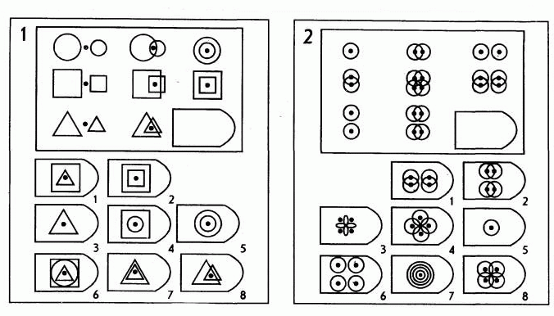
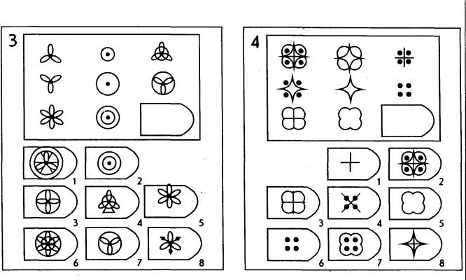
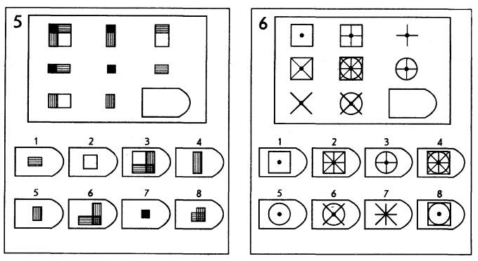
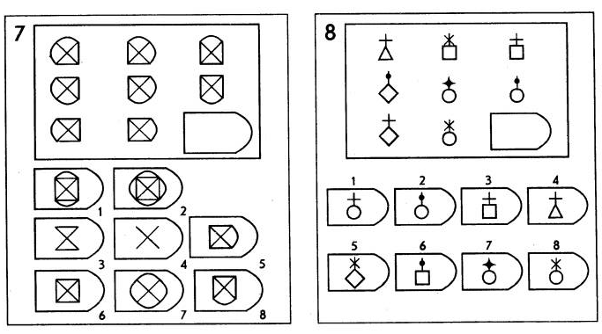
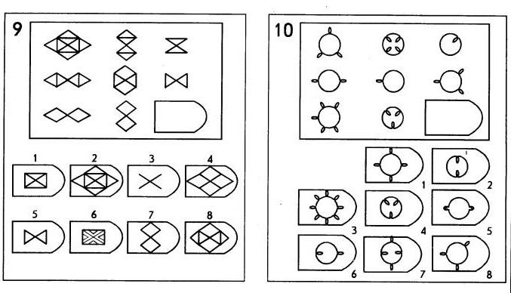
Выводы об уровне развития
10 баллов - очень высокий
8-9 баллов - высокий.
4-7 баллов - средний.
2-3 балла - низкий.
0-1 балл - очень низкий.

